CARACTERÍSTICAS TÉCNICAS DE LOS ELEMENTOS HIDRÁULICOS C. H. YUNCÁN

Central Hidroeléctrica de YUNCAN

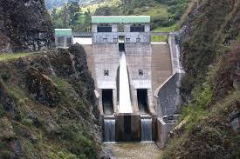

INDICE

1. DESCRIPCION GENERAL DEL SISTEMA DE GENERACION
1.1 UBICACIÓN
  - DESCRIPCION DE LAS INSTALACIONES
    - CAPTACION UCHUHUERTA
    - SISTEMA ADUCCIÓN
    - CAPTACION HUALLAMAYO

- DESCRIPCION GENERAL DEL SISTEMA DE GENERACION

  - UBICACIÓN

Se encuentra en la vertiente oriental de los Andes, en el departamento de Pasco, provincia de Cerro de Pasco y Distrito de Paucartambo, a 340 kilómetros al noroeste de la ciudad de Lima.
La Central Hidroeléctrica Yuncan aprovecha las aguas de los ríos Paucartambo y Huachón contando con una potencia efectiva de 136.76 MW y está integrada al Sistema Interconectado Nacional desde el año 2005. La Central aprovecha el agua de los ríos Paucartambo y Huachón de acuerdo al diagrama topológico e hídrico de las dos cuencas.

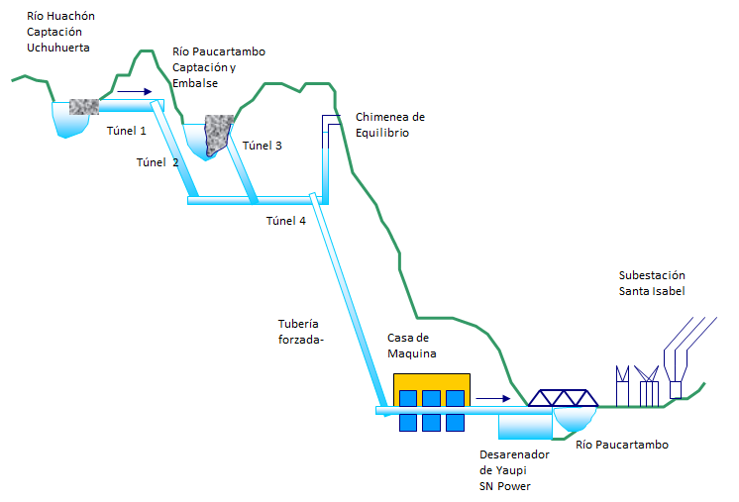

  - DESCRIPCION DE LAS INSTALACIONES

    - CAPTACION UCHUHUERTA

Esta instalación está ubicada en el distrito de Huachón; Centro Poblado menor de Quiparacra, en la zona de Uchuhuerta; capta las aguas del río Huachón con el caudal de 20m3/s; consta de una Presa, la Bocatoma y el Desarenador.
La Presa: Estructura de concreto tipo derivación, tiene una altura de 20m. y una longitud de cresta de 47.10m. Cuenta con un vertedero de demasías, el nivel de cresta es de 2455.20msnm. Su volumen de almacenamiento es de 14500 m3. Posee dos compuertas radiales para limpieza de sedimentos.
La Bocatoma: La Bocatoma se encarga de captar, a través de 6 compuertas, el recurso hídrico del río Huachón para la C.H. Yuncan, con una descarga máxima de 20m3/s.
El Desarenador: Estructura que tiene la finalidad de sedimentar los sólidos en suspensión que transportan las aguas captadas en la Bocatoma. Está constituido por dos naves de 70m x 19.5m x 5m, con 8 compuertas de limpia en los muros laterales de cada nave y 14 compuertas en el muro central. Cuenta con un vertedero frontal que dispone de una malla metálica para control de sólidos flotantes. El agua captada en esta presa en conducida por el Túnel 1.

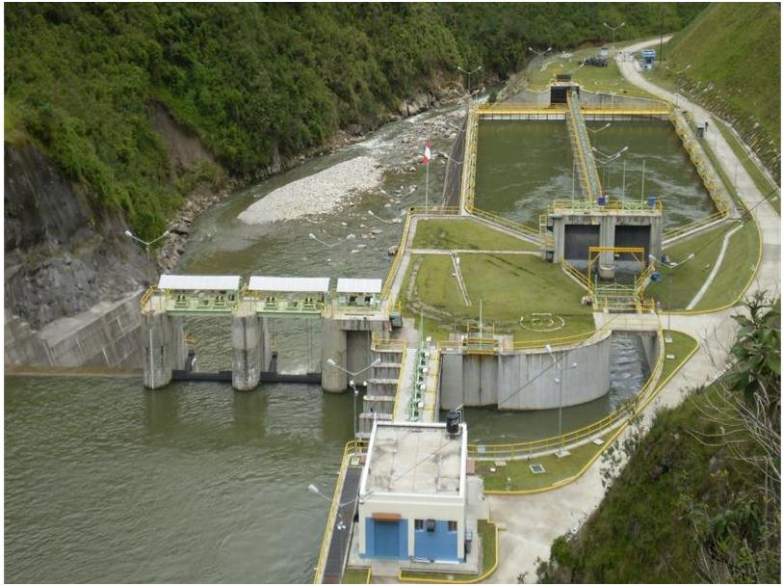

Características Técnicas de la Presa y Bocatoma Uchuhuerta

Objetivo | Derivación del río
Río | Huachón
Área de Cuenca | 896.9 Km.
Caudal de Avenida de Diseño | 1,000 m3/s
Captación máxima para Generación | 20 m3/s
NAME (Nivel de Agua Máximo Extraordinario) | 2,458.20
NAMO (Nivel de Agua Máximo Ordinario) | 2,455.20
Cuerpo de la Presa
Tipo | Concreto de Tipo Gravedad
Altura | 25 m
Volumen | 11 x 103m3
Nivel de Cresta | 2,462.00
Longitud de Cresta | 47.10 m
Ancho de Cresta | 4.50 m
Pendiente Aguas Arriba | Vertical
Pendiente Aguas Abajo | 1.2:1 (H:V)
Vertedero
Vertedero de Demasías | 1 unidad
Ancho | 20.10 m
Nivel de Cresta | 2,455.20
Descarga Máxima | 260 m3/s en NAME 2,458.20
Compuerta Radial | 2 unidades
Tipo | Radial
Ancho x Altura | 7.50 m x 6.00 m
Nivel de Solera | 2,450.00
Descarga Máxima en NAME 2,458.20 | 353 m3/s (por cada unidad)
Compuerta de Limpia | 1 unidad
Tipo | Vagón
Ancho x Altura | 3.00 m x 3.00 m
Nivel de Solera | 2,447.00
Descarga Máxima | 87 m3/s en NAME 2,458.20
Bocatoma
Compuerta de Captación | 6 unidades
Tipo | Deslizante
Ancho x Altura | 3.00 m x 2.70 m
Nivel de Solera | 2,452.50
Rejillas de Captación | 6 unidades
Tipo | Parrilla metálica fija
Ancho x Altura | 3.00 m x 7.83 m
Nivel de Solera | 2452.50
Compuerta de Limpia del Desrripiador | 2 unidades (una en standby)
Tipo | Deslizante
Ancho x Altura | 2.00 m x 2.00 m
Nivel de Solera | 2,449.50
Ducto de Limpia del Desrripiador | 1 unidad
Tipo | Ducto de Concreto
Ancho x Altura (dimensiones interiores) | 2.00 m x 2.00 m
Longitud | 21.39 m
Pendiente | 4.16 : 1 (H:V)

Características del Desarenador de Uchuhuerta

Canal Colector
Tipo | Canal de Concreto Abierto
Ancho x Altura | 23.00 – 5.00 m (variable) x 2.00 m
Longitud | 55.50 m
Nivel de Piso | 2,452.50
Desarenador
Tipo | Descarga Lateral
Número de Naves | 2 unidades
Ancho x Longitud | 19.50 m x 90.00 m
Nivel de Solera | 2,450.00 – 2,447.71 (variable)
Nivel Superior de Muros Laterales | 2,456.00
Nivel Superior de Muro Central | 2,453.50
Instalaciones de Control de Agua
Compuertas de Entrada al Desarenador | 2 unidades
Tipo | Deslizante
Ancho x Altura | 5.00 m x 4.10 m
Nivel de Solera | 2,451.50
Compuertas Centrales del Desarenador | 14 unidades
Tipo | Deslizante
Ancho x Altura | 4.00 m x 1.55 m
Nivel de Solera | 2,453.50
Vertedero de Control del Desarenador | 2 unidades
Tipo | Vertedero de Demasías
Ancho | 19.50 m
Nivel de Cresta | 2,454.28
Instalaciones de Limpia
Compuerta de Limpia del Desarenador | 16 unidades
Tipo | Deslizante
Ancho x Altura | 2.00 m x 2.00 m
Nivel de Solera | 2,447.71
Ducto de Limpia | 1 unidad
Tipo | Ducto de Concreto
Ancho x Altura | 2.00 m x 2.00 m (dimensión interior)
Longitud | 116.14 m
Pendiente | 100 : 1 (H:V)
Cámara de Carga
Ancho x Longitud | 41.00 – 2.90 m (variable) x 32.50 m
Nivel de Piso | 2,450.00
Nivel Superior de Muros Laterales | 2,456.00
Vertedero de Control de la Cámara de Carga | 1 unidad
Tipo | Vertedero de Demasías
Ancho | 17.00 m
Nivel de Cresta | 2,453.15
Compuerta de Entrada al Túnel | 1 unidad
Tipo | Deslizante
Ancho x Altura | 2.90 m x 3.55 m
Nivel de Solera | 2,450.00
Rejilla del Túnel | 1 unidad
Tipo | Parrilla metálica fija
Ancho x Altura | 6.50 m x 6.36 m

    - SISTEMA ADUCCIÓN

- TUNEL 1
A través de este túnel (11.16 km) se captan las aguas provenientes del río Huachón desde la zona del desarenador de Uchuhuerta. Es del tipo conducción de agua a pelo libre o sin presión.

Tipo | A Pelo Libre
Longitud | 11,161.89 m
Pendiente (1/450 en los últimos 721 m aguas arriba) | 1/600
Capacidad de Conducción | 20 m³/s
Sección
Sección Convencional | Herradura
Ancho x Altura (sin revestir) | 3.80 m x 3.25 m (L=663.00 m)
Ancho x Altura (revestido con concreto rociado) | 3.66 m x 3.18 m (L=851.18 m)
Ancho x Altura (revestido con concreto) | 3.10 m x 2.90 m (L=413.80 m)
Sección de TBM | Circular
Diámetro Interior (sin revestir) | 3.5 0 m (L=8,556.50 m)
Diámetro Interior (revestido con concreto rociado) | 3.36 m (L=548.41 m), 3.20 m (L=58.00 m)
Diámetro Interior (revestido con concreto) | 3.20 m (L=71.00 m)
Trampa de Arena
Longitud x Profundidad | 60.50 m x 1.50 m
Capacidad | 300 m³
Número de Muros Divisorios | 2,462.00
Ventana No.1
Longitud x Ancho x Altura | 238.89 m x 4.00 m x 4.35 m
Entrada al No.1 | 5m Apertura con Ataguías y Izajes
Ventana No.2
Longitud x Ancho x Altura | 327.48 m x 3.50 m x 3.45 m
Entrada al Túnel No.1 | 5m Apertura con Ataguías y Izajes
Entrada de Inspección | 1 m x 1 m (detrás de la Compuerta de Entrada al Túnel)

- TUNEL 2
Este túnel es la continuación del Túnel 1 y tiene 1.6 km y cruza por debajo del río Paucartambo hasta un punto donde se une con el Túnel N° 3. Es del tipo a presión.

Tipo | A presión
Longitud | 1,605.64 m
Pendiente | 1/11 (1/1,000 en los últimos 369 m aguas abajo)
Revestimiento | Revestido con concreto en toda su longitud
Diámetro Interior | 3.40 m
Presión Máxima (Carga de Agua) | 94.8 m

- TUNNEL 3
Longitud 246.9 m conduce las aguas del río Paucartambo captadas en la presa y bocatoma de Huallamayo hasta el Túnel 2, este túnel a la vez puede conducir agua proveniente del río Huachón esto con el fin de almacenar agua en el embalse de Huallamayo. Es del tipo a Presión.
Tipo | A presión
Longitud | 246.92 m (el pique vertical es de 81.33 m)
Pendiente | 1/1,000 (vertical en el pique)
Revestimiento | Revestido con concreto en toda su longitud
Diámetro Interior | 3.40 m
Presión Máxima (Carga de Agua) | - m

- TUNEL 4
Longitud de 7 km capta el caudal de los Túneles 2 y 3, y lo conduce hasta la entrada del conducto forzado. Este túnel opera a Presión.

Tipo | A presión
Longitud | 7,009.94 m
Pendiente | 1/1,000
Sección
Sección Convencional | Circular & Herradura
Ancho x Altura (sin revestir) | 4.00 - 4.54 m x 3.70 - 4.17 m (L=1,844.10 m)
Ancho x Altura (revestido con concreto rociado) | 3.70 m x 3.55 m (L= 20.00 m)
Diámetro (revestido con concreto) | 3.40 m o 3.80 m (L= 3,626.96 m)
Diámetro (tramo blindado) | 3.40 m (L=56.43 m)
Sección de TBM | Circular
Diámetro Interior (sin revestir) | 4.10 m (L= 74.90 m) con concreto en solado
Diámetro Interior (revestido con concreto) | 3.40 m (L= 1,387.55 m)
Trampa de Arena
Longitud x Profundidad | 59.00 m x 3.00 m
Capacidad | 450 m3
Número de Muros Divisorios | 2,462.00
Ventana No.3
Longitud x Ancho x Altura | 308.00 m x 5.00 m x 5.05 m
Entrada al Túnel No.4 | Tapón de concreto
Túnel de Acceso No.1 al Conducto Forzado
Longitud x Ancho x Altura | 498.94 m x 5.50 m x 5.00 m
Entrada al Túnel de Aducción No.4 | Entrada de Inspección (D=584 mm en el Tramo Superior del Conducto Forzado)

- PENSTOCK.
Ubicado en el interior del cerro donde se ubica la central y recibe el agua del Túnel 4; este conducto opera a presión; consta de una tubería de presión.
Constituye el último tramo de conducción, está formada por planchas soldadas de acero de 11mm, 30mm de espesor y posee una pendiente de 52°, con una longitud total de 709.34m, su diámetro es de 3.4m - 1.2m, conduce el caudal captado por el Túnel 4 hacia la Válvula Esférica de las 3 Unidades de Generación en la Caverna de Máquinas.

Tipo | Subterráneo
Longitud hasta la Unidad No.1 | 701.33 m
Longitud hasta la Unidad No.2 | 709.34 m
Longitud hasta la Unidad No.3 | 717.06 m
Diámetro | 3.40 – 1.20 m
Pendiente del Tramo Inclinado | 52 grados
Cota del Extremo Superior (al eje) | 2,313.00
Cota del Extremo Inferior (al eje) | 1,860.50 (al eje de la turbina)
Tuberías de drenaje a lo largo del Conducto Forzado | - tuberías metálicas (D=8”)

- CHIMENEA DE EQUILIBRIO:
Es una estructura tipo orificio con una cámara superior conectada con el Túnel N° 4 que permite absorber y/o eliminar la sobre presiones o golpes de ariete producto del cierre de las turbinas en un corto tiempo y se manifiesta con un incremento de nivel en su cámara. En caso de depresión ocurrirá lo contrario. Su nivel inferior es de 2365.38msnm y su nivel superior es de 2424.53msnm.

 | Cámara y Orificio de Estrangulación
Nivel de Agua Superior | 2,424.50
Nivel de Agua Inferior | 2,365.38
Longitud de la Chimenea | 108.44 m
Diámetro de la Chimenea | 3.70 m
Diámetro del Orificio | 1.20 m
Blindaje | 20.00 m (Horizontal), 5.25 m (Vertical)
Longitud de la Cámara

- TUNEL DE DESCARGA

 | Túnel de Descarga
TUNEL DE DESCARGA
Tipo | 2,424.50
Longitug | 2,365.38
Ancho X Altura | 108.44 m
Gradiente | 3.70 m
Nivel de agua Descarga | 1.20 m
COMPUERTA F1 | Descarga a Desarenador C.H. Yaupi
Tipo | Vagón
Ancho X Altura | 3.8m x 3.8m
Cota | 1851.56 m.s.n.m.
COMPUERTA F2 | Descarga a Río Paucartambo
Tipo | Vagón
Ancho X Altura | 3.8m x 3.8m
Cota | 1851.57 m.s.n.m.
Longitud de Canal | 90 m

    - CAPTACION HUALLAMAYO

Esta Instalación está ubicada en el Distrito de Paucartambo; Centro poblado menor de Huallamayo, en la zona de Maracmayo, capta las aguas del río Paucartambo.; consta de un embalse de regulación, la presa y la bocatoma.
El Embalse de Regulación: Tiene un volumen bruto de almacenamiento total de 1 800 000 m3 (Volumen útil= 450 000 m3) y permite la regulación de la carga de la central en función del despacho; sirve también como decantador de sólidos en suspensión que transporta el agua.
La Presa: Estructura de concreto de tipo gravedad, tiene una altura de 50m. y una longitud de cresta de 80m. Cuenta con dos vertederos de demasías (a ambos lados de la presa). La presa para la operación tiene dos límites: Nivel alto de agua (2412.5msnm) y el nivel bajo de agua (2409msnm). En su parte inferior posee dos aberturas, controladas por dos compuertas radiales, para limpieza de sedimentos. Posee también dos compuertas tipo vagón para realizar mantenimientos con embalse lleno a las compuertas radiales.
La Bocatoma: Se encarga de captar el recurso hídrico del río Paucartambo para la C. H. Yuncan.

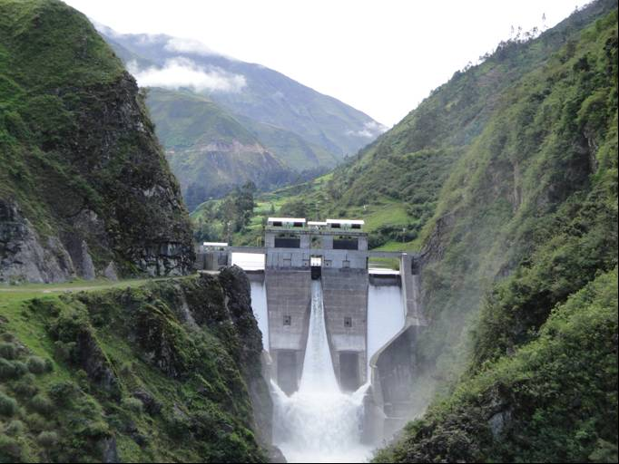
Presa y Bocatoma de Huallamayo

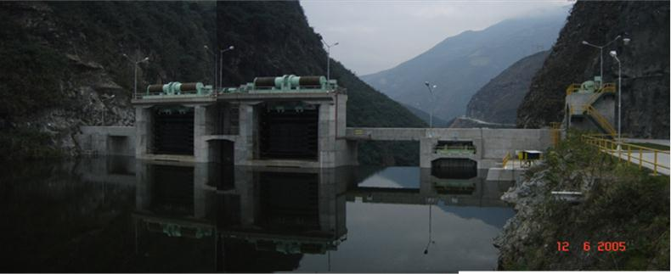

Presa y Bocatoma de Huallamayo

Características Técnicas de Diseño de la Presa y Bocatoma Huallamayo

Cuerpo de la Presa
Tipo | Concreto de Tipo Gravedad
Altura | 60 m
Volumen | 52 x 103m3
Nivel de Cresta | EL 2,417.00
Longitud de Cresta | 75 m
Ancho de Cresta | 4.10 m
Pendiente Aguas Arriba  Pendiente Aguas Abajo | 0.06:1 (H:V)  0.82:1 (H:V)
Vertedero de Demasías | 2 unidades
Ancho | 9.00 m
Nivel de Cresta | EL 2,412.50
Caudal Máximo | 125 m3/s (/2 unidades) en NAME 2,414.85
Compuerta de Cresta | 1 unidad
Tipo | Vagón
Ancho x Altura | 3.00 m x 4.00 m
Nivel de Solera | 2,409
Caudal Máximo | 76 m3/s (/ 1 unidad) en NAME 2,414.85
Instalaciones de Limpia
Compuerta Radial | 2 unidades
Tipo | Radial
Ancho x Altura | 5.00 m x 5.79 m
Nivel de Solera | 2,388.038 (2,389.50 en el Ingreso)
Caudal Máximo | 495 m3/s (/ 1 unidad) en NAME 2,414.85
Compuerta de Limpia | 1 unidad
Tipo | Vagón
Ancho x Altura | 4.00 m x 4.00 m
Nivel de Solera | 2,398.00
Caudal Máximo | 67 m3/s (/ 1 unidad) en NAME 2,414.85

Características Técnicas de Diseño del Embalse de Regulación Horaria

 | Huallamayo
Área de Cuenca | 443.6 Km.
Capacidad total de almacenamiento | 1.80 MMC
Capacidad efectiva de almacenamiento | 0.45 MMC
Superficie de agua | 0.15 km2 en NAMO
Longitud de la superficie de agua | 1.2 Km. en NAMO
Ancho máximo | 230 m en NAMO
Caudal de Avenida de Diseño | 500 m3/s
NAME (Nivel de Agua Máximo Extraordinario) | 2,414.85
NAMO (Nivel de Agua Máximo Ordinario) | 2,412.50
NANO (Nivel de Agua Normal) | 2,410.50
NAMI (Nivel de Agua Mínimo) | 2,409.00
Descenso de Nivel Permisible | 3.5 m

